Nama : Ahmad Ruslandia Papua

NIM : 13020200002

**Kode :**

<html>

<head>

<title> Tugas 2 </title>

</head>

<body>

    <p><img src= "https://1.bp.blogspot.com/-6fYwTLJuBp4/X5GOkGX_TEI/AAAAAAAADQU/4DjO-RPf7tst9xxOw_FHxksDibj_CQDYwCLcBGAsYHQ/s1600/Logo%2BUniversitas%2BMuslim%2BIndonesia%2B%2528UMI%2529%2B

Makassar.png" width="10%" height="17%" style="float:left;">

    <h3><br> FORM PENILAIAN MATAKULIAH <br> FAKULTAS ILMU KOMPUTER <br> UNIVERSITAS MUSLIM INDONESIA</h3></p>

    <br>

    <table>

        <tbody>

            <tr>

                <td>MATAKULIAH</td>

                <td>:</td>

                <td>2021-1303KKA408</td>

            </tr>

            <tr>

                <td>KODE KELAS</td>

                <td>:</td>

                <td>A1</td>

            </tr>

            <tr>

                <td>FAKULTAS</td>

                <td>:</td>

                <td>FAKULTAS ILMU KOMPUTER</td>

            </tr>

            <tr>

                <td>PROGRAM STUDI</td>

                <td>:</td>

                <td>130-TEKNIK INFORMATIKA (S1)</td>

            </tr>

            <tr>

                <td>TAHUN AKADEMIK</td>

                <td>:</td>

                <td>2021-2022</td>

            </tr>

            <tr>

                <td>SEMESTER</td>

                <td>:</td>

                <td>Genap</td>

            </tr>

        </tbody>

    </table>

    <br>

<center>

    <table border="1" width="100%" height="50%">

            <tr>

                        <td rowspan="2" align="center"><b>NO</b></td>

                        <td rowspan="2" align="center"><b>STAMBUK</b></td>

                        <td rowspan="2" align="center"><b>NAMA<br>LENGKAP</br></td>

                        <td colspan="1" align="center"><b>Prasyarat</b></td>

                        <td colspan="1" align="center"><b>10%</b></td>

                        <td colspan="5" align="center"><b>30%</b></td>

                        <td rowspan="1" align="center"><b>25%</b></td>

                        <td rowspan="1" align="center"><b>35%</b></td>

                        <td rowspan="2" align="center"><b>NILAI<br>AKHIR</br></td>

                        <td rowspan="2" align="center"><b>GRADE</b></td>

            </tr>

            <tr>

                        <td align="center"><b>REKAP<br>KEHADIRAN</b></td>

                        <td align="center"><b>SIKAP</b></td>

                        <td align="center"><b>TUGAS 1</b></td>

                        <td align="center"><b>TUGAS 2</b></td>

                        <td align="center"><b>TUGAS 3</b></td>

                        <td align="center"><b>TUGAS 4</b></td>

                        <td align="center"><b>TUGAS 5</b></td>

                        <td align="center"><b>UTS</b></td>

                        <td align="center"><b>UAS</b></td>

            </tr>

            <tr>

                        <td align="center">1</td>

                        <td >13020200002</td>

                        <td >AHMAD RUSLANDIA PAPUA</td>

                        <td align="center"></td>

                        <td align="center"></td>

                        <td align="center"></td>

                        <td align="center"></td>

                        <td align="center"></td>

                        <td align="center"></td>

                        <td align="center"></td>

                        <td align="center"></td>

                        <td align="center"></td>

                        <td align="center"></td>

                        <td align="center"></td>

            </tr>

            <tr>

                        <td align="center">2</td>

                        <td >13020200004</td>

                        <td >M. IQBAL FIRMANSYAH</td>

                        <td align="center"></td>

                        <td align="center"></td>

                        <td align="center"></td>

                        <td align="center"></td>

                        <td align="center"></td>

                        <td align="center"></td>

                        <td align="center"></td>

                        <td align="center"></td>

                        <td align="center"></td>

                        <td align="center"></td>

                        <td align="center"></td>

            </tr>

            <tr>

                        <td align="center">3</td>

                        <td >13020200006</td>

                        <td >FAHRI. M</td>

                        <td align="center"></td>

                        <td align="center"></td>

                        <td align="center"></td>

                        <td align="center"></td>

                        <td align="center"></td>

                        <td align="center"></td>

                        <td align="center"></td>

                        <td align="center"></td>

                        <td align="center"></td>

                        <td align="center"></td>

                        <td align="center"></td>

            </tr>

            <tr>

                        <td align="center">4</td>

                        <td >13020200007</td>

                        <td >MUHAMMAD ALDO RIFALDI</td>

                        <td align="center"></td>

                        <td align="center"></td>

                        <td align="center"></td>

                        <td align="center"></td>

                        <td align="center"></td>

                        <td align="center"></td>

                        <td align="center"></td>

                        <td align="center"></td>

                        <td align="center"></td>

                        <td align="center"></td>

                        <td align="center"></td>

            </tr>

            <tr>

                        <td align="center">5</td>

                        <td >13020200010</td>

                        <td >ANDI RAHMAT FAUZI. AM</td>

                        <td align="center"></td>

                        <td align="center"></td>

                        <td align="center"></td>

                        <td align="center"></td>

                        <td align="center"></td>

                        <td align="center"></td>

                        <td align="center"></td>

                        <td align="center"></td>

                        <td align="center"></td>

                        <td align="center"></td>

                        <td align="center"></td>

            </tr>

    </table>

</center>

</body>

</html>

**Tampilan :**

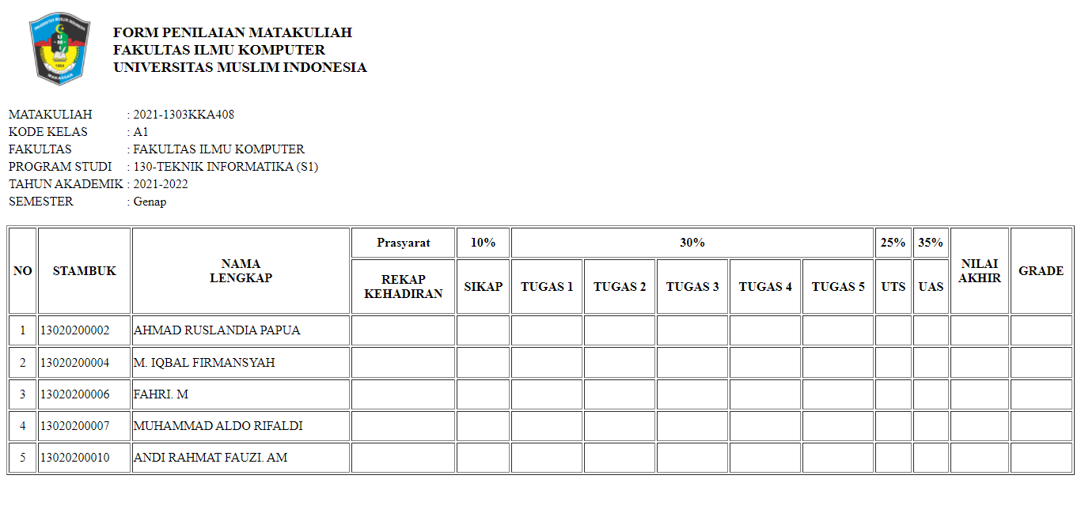

**Penjelasan Tag yang Digunakan :**

|  |  |
| --- | --- |
| **TAG** | **Keterangan** |
| <title></title> | Tag title sendiri berfungsi untuk memberi nama pada sebuah halaman website |
| <body></body> | Tag body merupakan sebuah isi yang akan tertampilkan disebuah halaman website |
| <h3></h3> | Tag h3 merupakan heading pada font, heading sendiri biasanya tag heading digunakan untuk membuat suatu judul |
| <br></br> | Tag br sendiri berfungsi untuk memutuskan suatu baris pada halaman website |
| <center></center> | Tag center biasanya digunakan agar isi pada tag tersebut di jajarkan ke arah tengah |
| <img></img> | Tag img berfungsi untuk memuat suatu gambar pada halaman website |
| <table></table> | Tag table digunakan untuk membuat suatu tabel dalam halaman website |
| <tbody></tbody> | Tag tbody digunakan untuk mengelompokkan isi pada suatu tabel |
| <tr></tr> | Tag tr berfungsi untuk membuat suatu baris pada sebuah tabel |
| <td></td> | Tag td digunakan untuk membuat sel dalam sebuah tabel |
| <p></p> | Tag p digunakan untuk membuat suatu paragraft pada halaman html |

**Penjelasan Kode :**

Dalam membuat tabel form penilaian matakuliah pada html, Dibutuhkan tag html seperti berikut : <table>, <tr> dan <td> untuk pembuatan tabelnya. Tag <table> sendiri di isi dengan elemen seperti : border, width dan height elemen ini memiliki fungsinya masing-masing contohnya border yang berfungsi untuk membuat border atau garis pada tabel tersebut, selanjutnya width yang berfungsi untuk mengatur lebar pada suatu tabel dan height yang berfungsi untuk mengatur tinggi pada sebuah tabel.

Selanjutnya Tag <td> yang di isi dengan elemen seperti : rowspan dan align elemen ini juga memiliki fungsinya masing-masing contohnya rowspan yang berfungsi untuk mengatur baris pada tabel , selanjutnya align yang berfungsi untuk menjajarkan isi dari tabel tersebut.